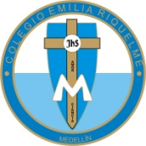
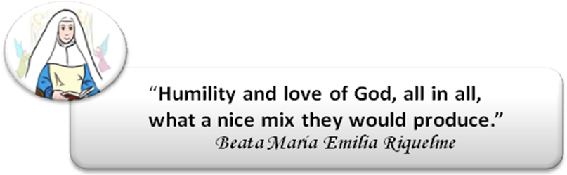

COLEGIO EMILIA RIQUELME
AREA DE HUMANIDADES, LENGUA EXTRANJERA

LEARNING GUIDES AT HOME
GRADE | 5
PERIOD | 3
WEEK | JULY 6 UNTIL 10/2020
DATE OF DELIVERY | JULY 10/2020
NAME

TEMA DE LA SEMANA | KIDS CAN COOK (Unit.2)
ACTIVIDADES A REALIZAR | Se trabajará el Libro Beep 5. |  |  | Lunes: Página(s)  Miércoles: Página(s) 19
ACTIVIDADES A REALIZAR | Tarea:
FECHAS ENCUENTRO VIRTUAL (Horario de clase). | Día | Lunes 30-06-2020 | NO HAY CLASE VIRTUAL, MOTIVO REUNIÓN DE PROFESORES Y DIRECTIVAS DEL COLEGIO.
FECHAS ENCUENTRO VIRTUAL (Horario de clase). | ACTIVIDAD PARA  EL LUNES |  | Realizar en tú cuaderno una mini cartelera en inglés, conmemorando la independencia de los Estados Unidos, que se celebró el 4 de julio.
FECHAS ENCUENTRO VIRTUAL (Horario de clase). | Día | Miércoles 8-07-2020 | Hora |  | 12:00 p.m.
FECHAS ENCUENTRO VIRTUAL (Horario de clase). | El link de las invitaciones se lo enviaré a la Profesora Paula.
DIA DE ASESORÍA | Todos los viernes de 2:00 a 3:00 p.m. estaré disponible para brindar asesoría, vía WhatsApp, correo electrónico y/o vía telefónica.
NOTA IMPORTANTE | Sí no se pueden comunicar en el horario establecido para la asesoría, estoy disponible para brindarla desde las 3:30 p.m. de lunes a viernes.
DATOS DE CONCTADO DOCENTE SANDRA HEREDIA | Correos electrónicos: |  |  | zammyhd@gmail.com  sandrac@campus.com.co
DATOS DE CONCTADO DOCENTE SANDRA HEREDIA | Celular No. (WhatsApp y llamadas) |  |  | 321 725 09 33
